**Energy flower :**

**Sommaire :**

**I -** **Introductions du projet :**

**II - Panneaux photovoltaïque:**

2.1 Panneaux solaire pour carte arduino

2.2 Panneau solaire polycristallin de silicium

2.3 Panneau solaire polycristallin de silicium version 2

**III - Système d’alimentation indépendant du solaire: Batterie et chargeur:**

3.1 Quels types de batterie prendre?

3.2 Tension et courant mis en service par la carte Arduino UNO

3.3 Choix de la batterie

**IV - Les pales de notre energy flower**

4.1 Contreplaqué

4.2 Système de butée

**V - Détecteurs de luminosité**

5 Photorésistance

**VI - Moteurs des pales**

6.1 Premier servo-moteur

6.2 Deuxième servo-moteur

6.3 Troisième servo-moteur

**VII - Conclusion**

**I- Introductions du projet :**

**Energy flower**, c’est une alliance entre esthétisme et énergie solaire. Cette « fleur » directionnel, marchant sur le principe du tournesol, optimise son inclinaison et son sens de direction en fonction de l’ensoleillement présent dans la journée, tout ça pour maximiser la production d’énergie solaire.

Quels vont être nos besoins ?

- Des photodétecteurs convertissent le taux de luminosité en une grandeur mesurable, permettant d'activer puis d’orienter l’energy flower, dans une direction optimale.

- Panneaux photovoltaïques, permettant de créer de l’énergie solaire.

- Bras directionnels, permettant la rotation et l’inclinaison de l’Energy flower.

- Moteur, activant l’utilisation des bras directionnels :

o Rotation (0 à 180 degrés suffisant pour pouvoir suivre le soleil.)

o Inclinaison (0 à 180 degrés pour rester dans la normale du soleil)

- Système permettant de déployer et de fermer les pales (panneaux) :

o Anémomètre : refermer les pales au-dessus d’une valeur critique en cas de vent dangereux.

o Moteur entraînant la mise en place des pâles

o Système de butée, pour bien positionner les pales.

o Pièce centrale reliant toutes les pâles entre elles.

o Un contre poids, pour équilibrer ce système

* Batterie rechargeable capable de faire fonctionner l’energy flower. On veut que notre énergie flower soit autonome énergétiquement parlant.
* Système alternatif si trop complexe à déployer et refermer les pales. Consistant à une tige téléscopique, faisant sortir l’energy flower de son emplacement d’origine.

**II- Panneaux photovoltaÏque:**

Quels ont été les problèmes rencontrés?

Nous avons eu des difficultés à trouver des panneaux solaires dans les dimensions adéquates pour pouvoir les positionner sur les pâles, le problème est que notre fleur sera faite à modèle réduit, on ne peut donc pas demander de faire des panneaux photovoltaïques sur mesure, cela reviendrait trop cher et peut être peu efficace. L’autre problème rencontré est celui du câblage, le câblage des panneaux s’effectue en dessous de celui ci, ce qui posera évidemment un problème pour pouvoir les connectés entre eux, il faudra alors adapter le support sur laquelle le panneau solaire reposera, on pourra éventuellement faire des trous pour pouvoir faire passer les fils électrique.

Autre difficulté rencontrée, il y a peu d'informations concernant ces panneaux solaires, peu de caractéristiques.

2.1 - Panneau solaire pour carte arduino avec chargeur de batterie

https://www.generationrobots.com/fr/401735-panneau-solaire-pour-carte-arduino-avec-chargeur-de-batterie.html

Le panneau solaire pour [carte Arduino](http://www.generationrobots.com/fr/401573-carte-arduino-yun.html) se compose d’un module et d’un panneau solaire, et d’une batterie Li-Ion également rechargeable par USB. Ce module permet d’alimenter notre projet arduino de 2 façons: Soit en reliant votre [carte Arduino](http://www.generationrobots.com/fr/401353-carte-arduino-leonardo.html) au module, et le module à son panneau solaire, soit en connectant la batterie Li-Ion au module solaire, puis le module solaire, par le biais de 2 fils conducteurs de 5 V, à votre [carte Arduino](http://www.generationrobots.com/fr/401276-carte-arduino-duemilanove.html).

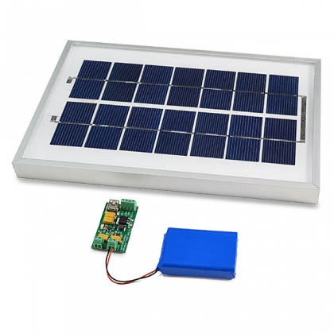

Fiche technique:

* Panneau solaire 3W délivrant 5 V
* Batterie Li-Ion 2300 mAh (à charger pendant 13 heures avant la 1ère utilisation)

Point positif:

* flexibilité des branchements, la batterie est fourni avec le module et peut tenir quelques heures sans apport d’électricité ou de luminosité.

Point négatif:

* complexité à réaliser les pâles avec ce système. Le panneau nous semble trop épais et trop large pour pouvoir réaliser une fleur à plusieurs pales.

2.2 - Panneau solaire polycristallin de silicium:

https://www.cdiscount.com/bricolage/chauffage/alimentation-arduino-panneau-solaire-polycristalli/f-16612-wew3615611479243.html?idOffre=295167247&cid=search_pla&cm_mmc=PLA!COR!BRI!MP!985045426!m121823432_pWEW3615611479243-295167247_l9054941_tpla-798743642794_&gclid=Cj0KCQiAwf39BRCCARIsALXWETxVpt30pAy5LfZRtgOU0B8IUzM0GJ842u2iEIj_vmgGqWcNklZitxEaAhSaEALw_wcB

Le silicium est un métalloïde, il est le plus abondant dans la croûte terrestre. Sa semi-conductivité, le silicium, est l’élément principal utilisé pour la fabrication de cellules solaires photovoltaïques.

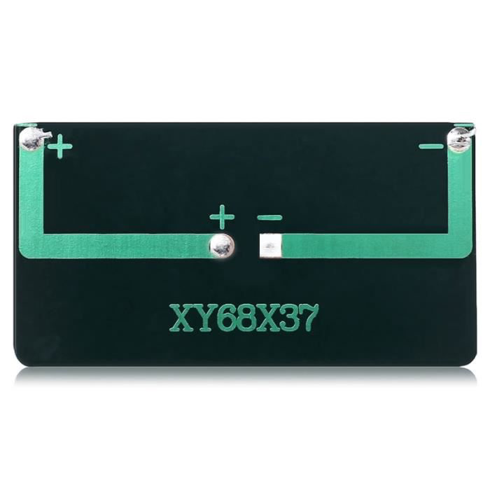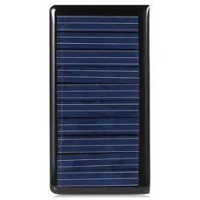

Fiche technique:

* Panneau solaire de 5V 60mA
* Dimension: 68*37 mm

Point positif:

* Rendement élevé (idéale pour charger un téléphone portable).
* Excellent effet de faible luminosité.
* format miniature.

Point négatif:

* câblage se fait par l’arrière du panneau, il sera alors difficile d'installer ce panneau sur les pales, sans gêner son attache.
* ne contient pas de batterie, ni de chargeur, il faudra en commander à part.

2.3 - Panneau solaire polycristallin de silicium:

<https://www.cdiscount.com/bricolage/chauffage/alimentation-arduino-panneau-solaire-polycristalli/f-16612-wew3615611479236.html?idOffre=374319416&cid=search_pla&cm_mmc=PLA!COR!BRI!MP!985045426!m144552117_pWEW3615611479236-374319416_l9054941_tpla-769887769833_&gclid=Cj0KCQiAwf39BRCCARIsALXWETw1tf2rMlTLiilZcDz6gtOo6CCvatlIyyPl6Ne5AaDTePtsTBS85lkaAvKxEALw_wcB>

Même principe que le panneau situé au-dessus, seules ses caractéristiques et sa taille changent.

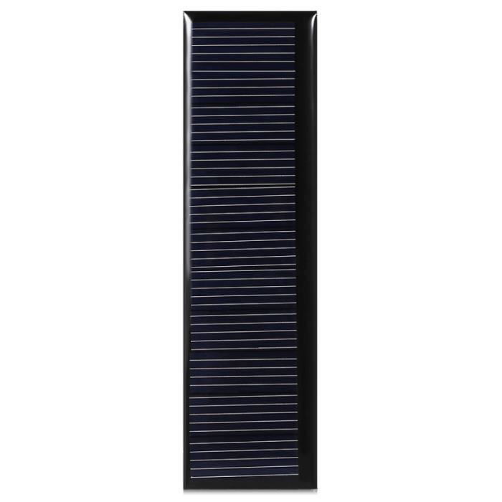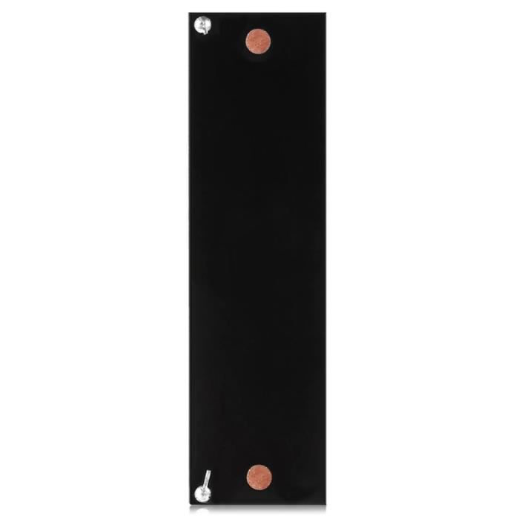

Face Dos

Fiche technique:

* Panneau solaire de 5,5V et 60mA
* Dimension: 100*28 mm (plus opportun pour avoir des pales longues et fines.

Point positif:

* Très long, idéal pour les dimensions des pales de notre energy flower.
* Bon rendement.

Point négatif:

* Ne contient ni batterie ni chargeur. Il va falloir les acheter.
* connectique se fait à l’arrière du panneau, il faudra modifier le support sur laquelle repose ce panneau pour ne pas gêner la fermeture et l’ouverture des pâles.

**III- Système d’alimentation indépendant du solaire: Batterie et Chargeur**

Notre energy flower doit marcher en autonomie, il faut alors stocker de l'énergie pour mettre en route notre projet ou rétracter les pales en cas de danger ainsi que remplacer les panneaux solaires, pour la nuit où les journées nuageuses.

L’idée est de trouver une batterie rechargeable grâce aux cellules photovoltaïque, capable d’effectuer toutes ces tâches, sans avoir à alimenter Energy Flower par le biais d’un tiers.

On peut dans un premier temps se poser la question s' il faut utiliser une pile ou une batterie, la réponse est vite trouvée, une batterie possède l’avantage de pouvoir se recharger, il serait donc inconvenant de changer la pile à chaque utilisation de notre Energy flower.

3.1 - Quels types de batterie prendre?

Quels ont été les problèmes rencontrés?

Le choix de la batterie est primordial, il faut prendre en compte tous les modules qui vont dépendre de cette source d’alimentation. La batterie doit alimenter en priorité la carte Arduino UNO, qui va permettre d’activer ou non le processus de l’energy flower grâce à l’analyse de données renvoyées par l’anémomètre. Le processeur a une tension d’alimentation recommandée de 7-12 Volts, de plus il a fallu prendre en compte le milieu extérieur qui va impacter énormément l’état de la batterie.

Il va falloir prendre une batterie qui est rechargée périodiquement.

Autre problème se situe la nuit, comment continuer d’alimenter la carte arduino, qui a besoin d’analyser les données de l’anémomètre pour savoir quand s’activer. Pour cela un plusieurs solutions existent comme mettre la batterie en veille pendant des horaires prédéfinie pour réduire la consommation de la carte d’arduino.

**Batterie au plomb:**

Ce sont des batteries importantes, et lourdes.

Ces batteries sont peu utilisées pour alimenter des montages n'ayant pas besoin directement d'une tension de 12V.

Elles sont cependant capables de fonctionner correctement dans le froid, elles sont donc indispensables pour les applications situés en extérieur, comme notre projet.

Il existe deux sous types de batterie au plomb:

* Type cyclique: chariot élévateur, fauteuil roulant, alimentation solaire…. elles supportent d’être fortement déchargées.
* Type plomb classique: batterie de voiture, elles ne supportent pas être déchargées entièrement.

**Les batteries NI-MH:**

Le principal défaut des batteries NI-MH est leur effet mémoire. Cela réduit leur utilisation à des systèmes autonomes où la recharge de la batterie intervient lorsque celle-ci est vide ou presque. ce qui est aussi intéressant aussi pour notre projet, lorsque la batterie commence à être vide, elle se met aussitôt en charge.

Les nouvelles batteries NI-MH ont un taux d'auto-décharge faible. Il s'agit des batteries LSD (Low Self Discharge) :

* Duracell Stay Charged: https://bestpiles.fr/piles-rechargeables-aa-hr6/39-4-piles-rechargeables-aa-hr6-2500mah-duracell-5000394057043.html?gclid=CjwKCAiAn7L-BRBbEiwAl9UtkEMJEA_hh4XO4fG1y59dO5_qny835qCBZSRVuasvcFAhQJyaVBirkhoCeKoQAvD_BwE

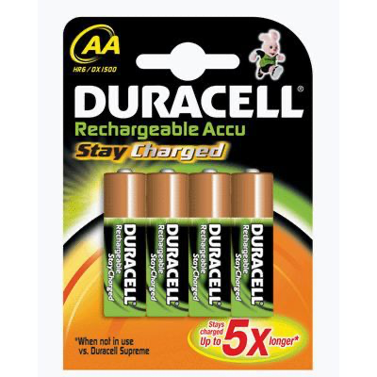

* Varta Ready2Use: https://bestpiles.fr/piles-rechargeables-aa-hr6/273-4-piles-rechargeables-aa-hr6-2600mah-varta-accu-pro-4008496745975.html?gclid=CjwKCAiAn7L-BRBbEiwAl9UtkPF-4ocI0tYzSz5FlfjxM9PqoT3PWdxMZnUzzZca3sp7B90Sv9gnGxoC4uoQAvD_BwE
* 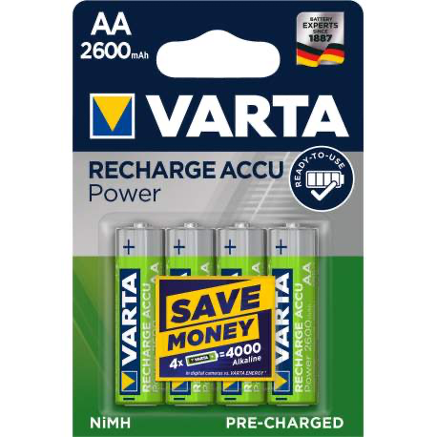
* Sanyo Eneloop :https://www.digit-photo.com/PANASONIC-Eneloop-Pro-4-Batteries-LR6-rPANAE4LR6XP.html

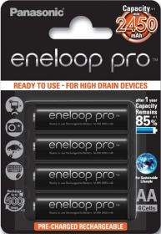

* Tenergy Centura :https://www.amazon.com/tenergy-centura/s?k=tenergy+centura

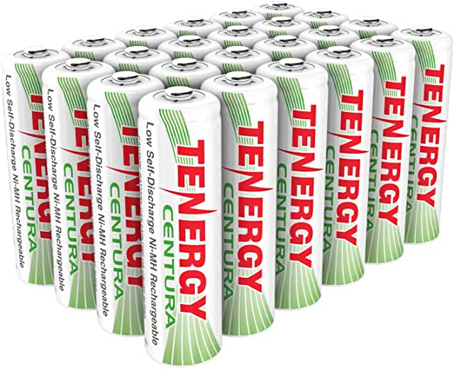

Elles sont toutes vendues pré-chargées.

Les chargeurs du commerce sont nombreux, mais les modules chargeurs à intégrer dans un montage sont rares. Il est cependant possible d'en fabriquer à l'aide de circuits intégrés :

* [LTC4060](https://www.analog.com/media/en/technical-documentation/data-sheets/4060f.pdf) : https://www.digikey.fr/product-detail/fr/analog-devices/LTC4060EFE%23PBF/LTC4060EFE%23PBF-ND/961218?utm_adgroup=Integrated%20Circuits%20%28ICs%29&utm_source=google&utm_medium=cpc&utm_campaign=Shopping_Supplier_Analog%20Devices%20%28ADI%29&utm_term=&productid=961218&gclid=CjwKCAiAn7L-BRBbEiwAl9UtkMJlbT82394CTPI5ph9ShrGrJWvrOMGqvLbF7p5tXRKiXe78kiwAERoCEYUQAvD_BwE

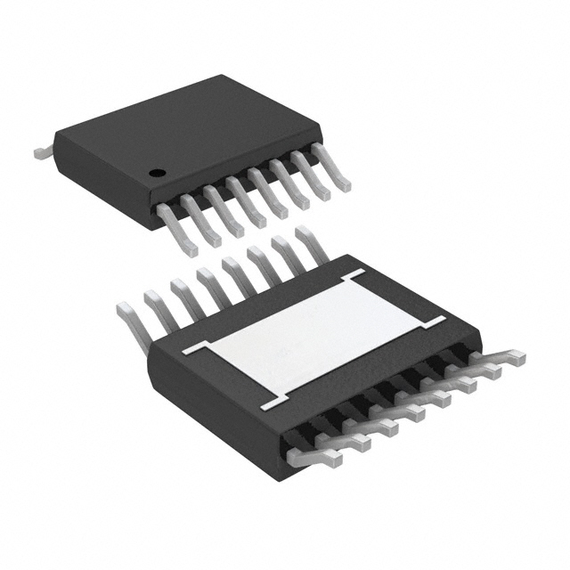

* Information supplémentaire sur l’utilisation de ce circuit intégré: https://www.analog.com/media/en/technical-documentation/data-sheets/4060f.pdf
* [MAX712](https://datasheets.maximintegrated.com/en/ds/MAX712-MAX713.pdf) : <https://www.mouser.fr/ProductDetail/Texas-Instruments/BQ2002PN?qs=%252BvKcWiXw%252BzQBhGtMoYTARg%3D%3D&vip=1&gclid=CjwKCAiAn7L-BRBbEiwAl9UtkDdLPT2HRjKVHUVa9S-J3ABzJjzf0f1cEkULfXzmk0LkMVg51XyxxRoCj9QQAvD_BwE>

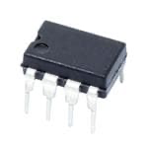

Ces circuits peuvent être laissés branchés en permanence sur la batterie, le courant de fuite de leur broche de mesure de la tension batterie est très faible : 1 µA à 5µA.

**Batteries LIPO et LITHIUM-ION:**

Elles disposent d’un rapport capacité/encombrement important.

Les LIPO sont de formes plates, elles peuvent se glisser facilement dans un boîtier.

Les chargeurs sont très nombreux dans le commerce, notamment pour un module arduino.

**Batterie LIFEPO4:**

Elles disposent aussi d’un rapport capacité/encombrement importants.

Elles ont le gros avantage de fournir une tension maximale de 3,6 V, compatible avec un grand nombre de processeurs, circuits et modules du marché.

3.2 - Tension et courant mis en service par la carte Arduino UNO:

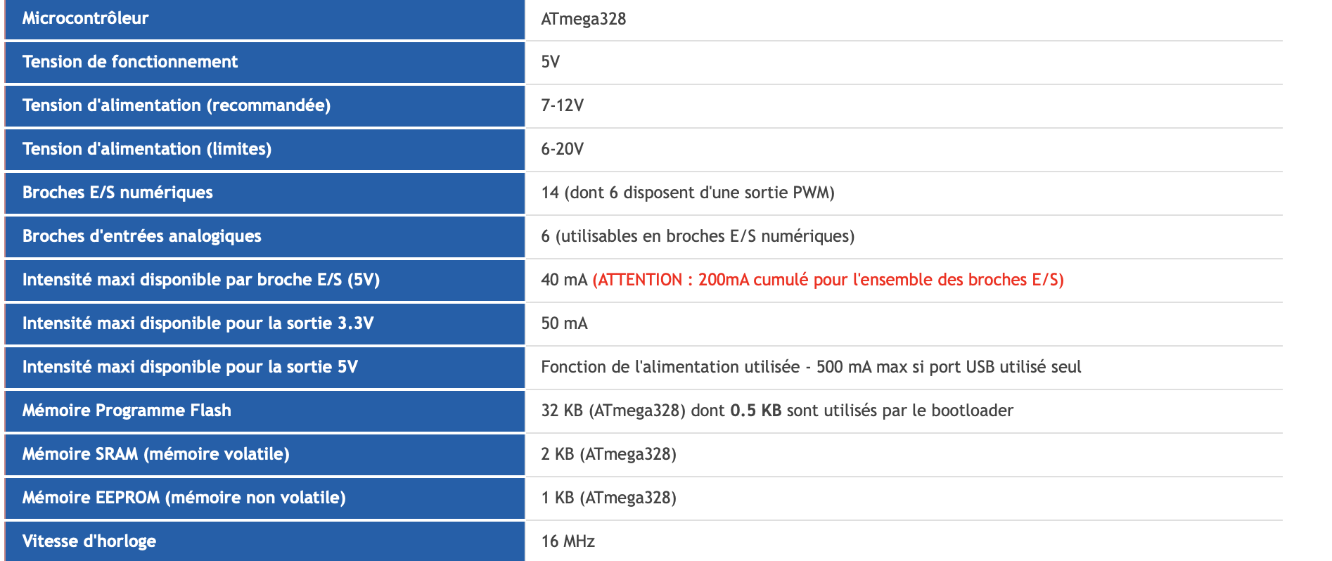

Voici un tableau des caractéristiques de la carte ARDUINO UNO.

3.3 - Choix de la batterie:

La tension de service de la batterie doit être la plus proche de celle du module exigeant le plus de tension.

Le montage sera alimenté par une batterie rechargée périodiquement par un chargeur solaire.

La durée de fonctionnement entre deux recharges de batterie sera déterminante pour le choix de la capacité de la batterie.

Dans notre cas on prendra en compte:

* La durée maximale d’ensoleillement journalier (courte en hiver).
* La durée maximale d’ensoleillement réduit (temps couvert).
* L’énergie nécessaire pour activer notre projet Arduino.

De plus nous aimerions que les batteries n’alimentent la carte Arduino UNO seulement pour l’activation et le rangement de l’energy Flower, les batteries seront rechargées par le biais de plusieurs panneaux solaires, les autres panneaux solaires alimenteraient la carte Arduino et délivreraient un courant supplémentaire.

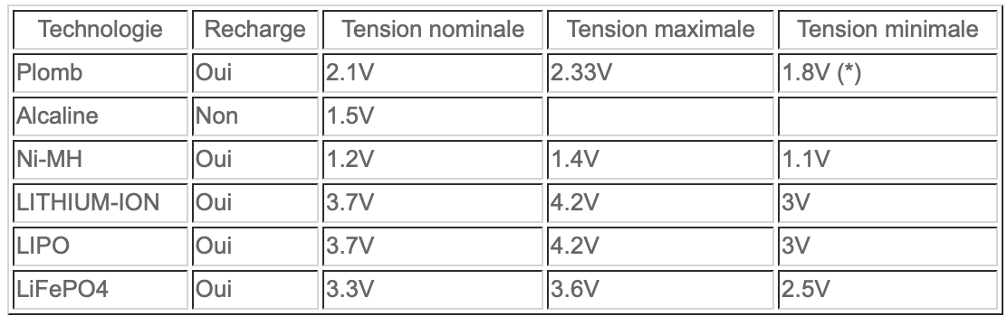

Pour pouvoir alimenter notre carte Arduino UNO, il nous faut une tension d’alimentation comprise entre 7 et 12 V, ce qui nous amène alors à utiliser plusieurs batteries, car une seule ne suffirait pas à alimenter le processeur.

Le choix de batterie Lithium nous semble opportun, ce sont les batteries qui délivres le plus d’énergie:

<https://fra.grandado.com/products/batterie-au-lithium-ion-portable-12v-20ah-super-rechargeable-de-batterie-cc-12-6v-20000mah-avec-prise-ue-americaine?variant=36312899256473&gclid=CjwKCAiAn7L-BRBbEiwAl9UtkC6i3ffypdpKsfYDnf0_VMqIbt_m0CBShMlROTd1pZUVys_IDhrzIxoC1MYQAvD_BwE>

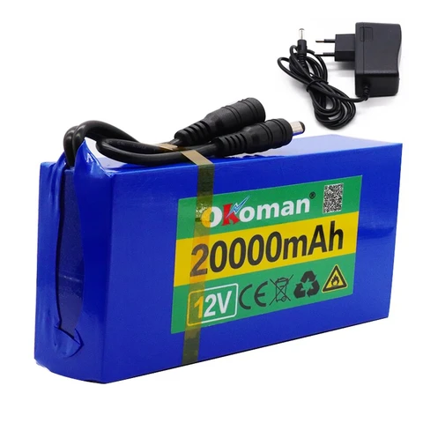

En plus de la batterie, il nous faut un module de charge pour batterie Lithium, par chance, il en existe déjà, pour peu cher, il consiste à gérer quand charger la batterie où quand fournir de l’énergie:

<https://kuongshun.en.made-in-china.com/product/rsRmNHVDHMcE/China-Tp4056-1A-Lipo-Battery-Charging-Board-Micro-USB-with-Current-Protection.html>

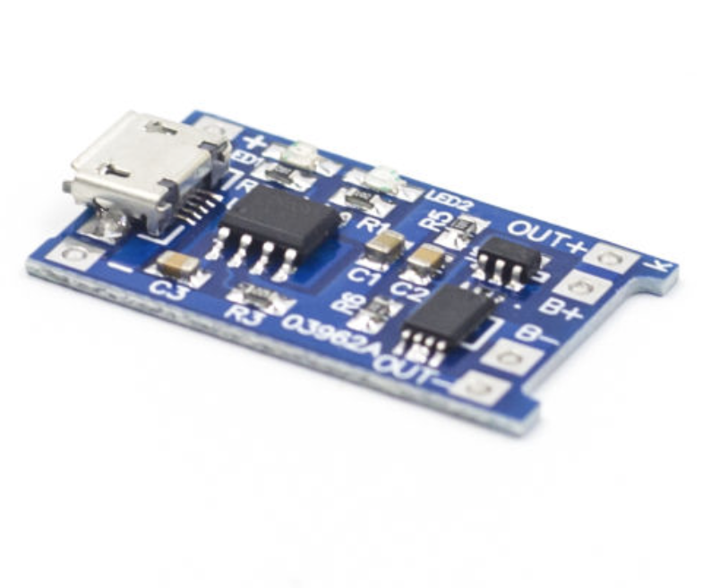

La carte arduino UNO consomme en moyenne 50mA soit un total de 1200mAH par jour, ce qui est largement suffisant pour la batterie choisie.

En partant dans l’autre sens, cette batterie aura une autonomie égal à 20000/50/24 = 16,7 jours.

Enfin, l’alimentation autonome de notre projet est un vrai casse-tête, l’utilisation d’une batterie rechargeable par énergie solaire, nous semble intéressante, de nombreuses pistes sont à envisager par la suite, nous pourrons faire les calculs de consommation totale, qu’une fois en présence de tous le matériel.

**IV - Choix des pales de notre Energy Flower**

4.1 - Contreplaqué

Les pales doivent être assez large pour pouvoir positionner les panneaux solaires dessus, l’utilisation de contre plaqué est intéressant, il est facile d’utilisation et de modification, nous pouvons choisir à notre guise la taille et la forme de nos “pétales”, si le contreplaqué est assez épais nous pourrons également tenter d’incruster les panneaux solaires ce qui permettra de ne pas rendre nos pales trop épaissent, le câblage se fait à l’arrière des panneaux solaires. Nous devons alors penser à cacher ses câbles, le contreplaqué est modifiable facilement nous pourrons modifier le support à fin de les rendre invisibles. Pour cela on utilisera une meuleuse afin de former nos pales.

Il nous faudra aussi penser à l’imperméabilité du montage, il faudra alors lazuré le contreplaqué pour le rendre utilisable à l’extérieur, l’utilisation de joint, pourra être efficace en cas de pluie autour des panneaux solaires, le temps que l’energy flower se range.

Toutes les formes sont possibles en contreplaqué!!!

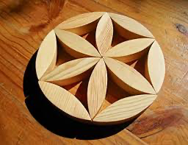

Voici un exemple, avec de bon outils ne pales ressembleront vraiment à des pétales.

4.2 - Système de butée

On utilisera également un système de butée entre elles afin que la pale motorisé entraîne les autres. Il suffira de creuser une gouttière sur le dessus du bout de chaque pale et de rajouter un galet sur le dessous qui ira dans la gouttière.

**V- Detecteur de luminosite:**

5 - Photorésistance: [**https://fr.rs-online.com/web/p/ldr/9146710/**](https://fr.rs-online.com/web/p/ldr/9146710/)

On va mettre en place un détecteur de luminosité afin de repérer la meilleure position avec le plus d’ensoleillement afin d’obtenir le plus d'énergie possible des panneaux.

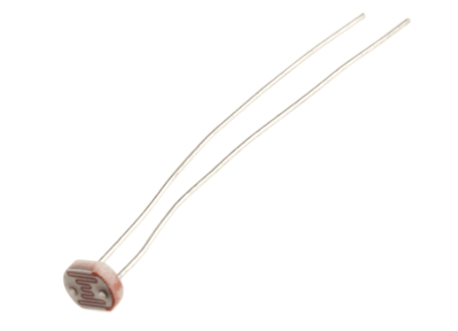

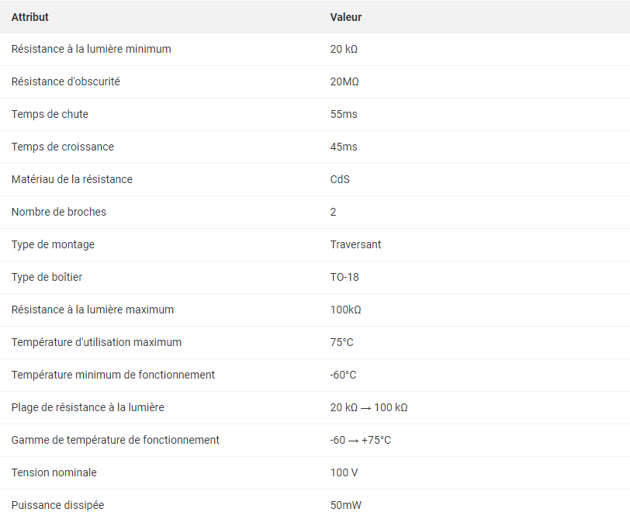

Une photorésistance est une résistance dont la valeur évolue suivant la luminosité ainsi, en en installant une sur notre projet on pourrait comparer les différentes luminosité et déplacer les panneaux en conséquences pour obtenir la meilleure orientation.

De plus l’analyse des données renvoyées par la photorésistance nous donnera, une valeur limite pour activer ou non, l’Energy Flower.

montage:

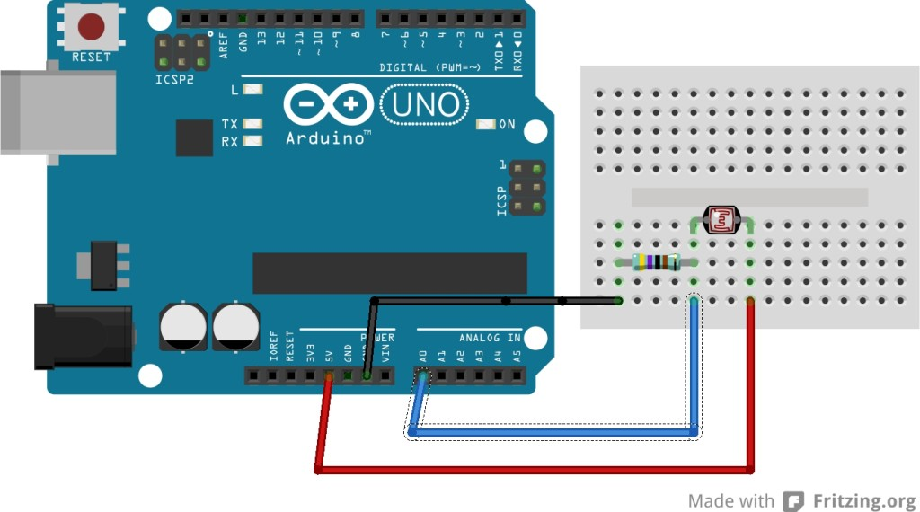

**VI - Moteur:**

Les moteur doivent réaliser plusieurs tâches:

-Pour déplier les pales il nous faudra un moteur capable avec une course d’au moins 360° et un couple suffisant pour porter les pales.

-Pour gérer la rotation horizontale il nous faudra un moteur avec un couple pouvant déplacer toute la fleur ainsi que la possibilité de bloquer la position.

-Pour gérer la rotation vertical on a besoin d’un moteur avec un course de 180° au minimum, un couple capable

Les servomoteur:

Un servo-moteur est simple d’utilisation et est capable de fournir une rotation dans les deux sens ainsi que de bloquer une certaine position ce qui nous sera utile pour la rotation des panneaux nous pourrons donc les utiliser pour les rotations ne nécessitant pas une grande course.

De plus il est très simple d’utilisation de par une librairie arduino (servo.h) et également simple à monter comme par exemple:

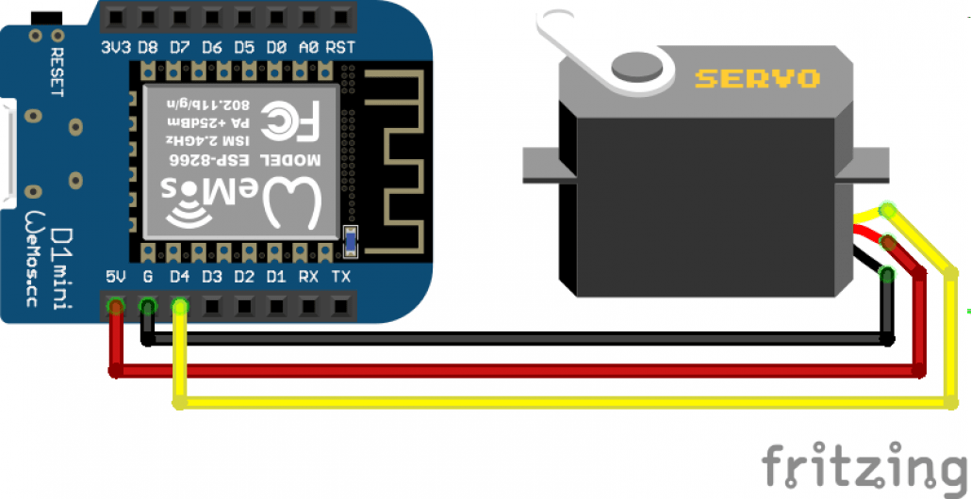

*6.1 - 1° servo-moteur:*

[https://fr.rs-online.com/web/p/moteurs-a-courant-continu/7813058/?cm_mmc=FR-PLA-DS3A-_-google-_-CSS_FR_FR_Automatisme_et_Contrôle_de_process_Whoop-_-(FR:Whoop%21)+Moteurs+à+courant+continu+(2)-_-7813058&matchtype=&pla-478037629623&gclid=CjwKCAiAzNj9BRBDEiwAPsL0dyi5ugLzXXjGjFMgOJLQCjbUlQhjFBUrIJIYBMFfARjG3igE-gnTjhoCEIYQAvD_BwE&gclsrc=aw.ds](https://fr.rs-online.com/web/p/moteurs-a-courant-continu/7813058/?cm_mmc=FR-PLA-DS3A-_-google-_-CSS_FR_FR_Automatisme_et_Contr%C3%B4le_de_process_Whoop-_-(FR:Whoop%21)+Moteurs+%C3%A0+courant+continu+(2)-_-7813058&matchtype=&pla-478037629623&gclid=CjwKCAiAzNj9BRBDEiwAPsL0dyi5ugLzXXjGjFMgOJLQCjbUlQhjFBUrIJIYBMFfARjG3igE-gnTjhoCEIYQAvD_BwE&gclsrc=aw.ds)

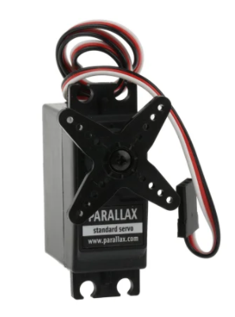

fiche technique: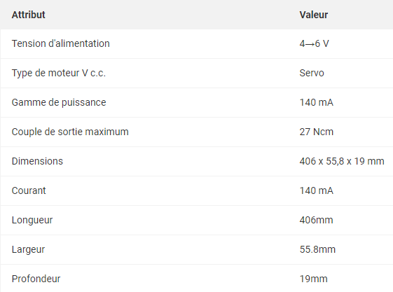

Ce premier servo-moteur a un couple faible et une course de 180° ainsi qu’une faible consommation.

*6.2 - 2° servo-moteur:*

:<https://www.gotronic.fr/art-smart-servo-scs15-25836.htm>

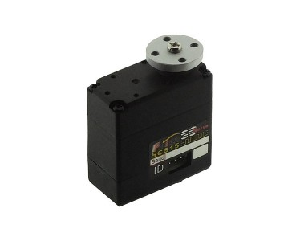

fiche technique:

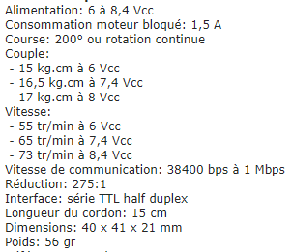

Ce deuxième servo-moteur a un couple bien plus important ainsi qu’une plus grande course mais utilise de ce fait une consommation plus importante.

*6.3 - 3° servo-moteur:*

<https://www.gotronic.fr/art-smart-servo-scs09-25835.htm>



fiche technique:

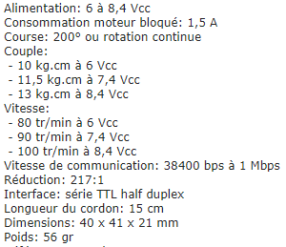

Ce dernier servomoteur possède un couple plus faible que le deuxième.

*4° moteur:*

[*https://www.fnac.com/mp29838884/Moteur-electrique-x-train-avec-engrenage-motraxx-gm12f-n20vs/w-4#int=S:Suggestion|FA:ENF|115797|29838884|BL7|L1*](https://www.fnac.com/mp29838884/Moteur-electrique-x-train-avec-engrenage-motraxx-gm12f-n20vs/w-4#int=S:Suggestion%7CFA:ENF%7C115797%7C29838884%7CBL7%7CL1)

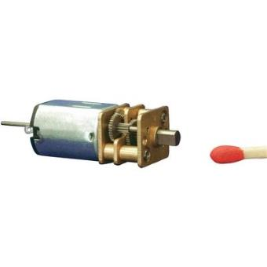

fiche technique:

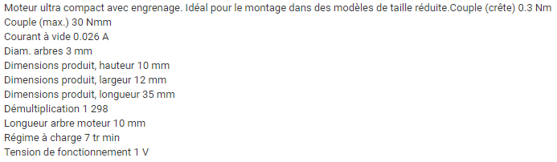

Ce moteur au courant continu possède un bon couple en crête qui pourrait nous permettre de plier et déplier les panneaux à notre guise.

Le meilleur nous semble donc être de deux servomoteurs ([https://fr.rs-online.com/web/p/moteurs-a-courant-continu/7813058/?cm_mmc=FR-PLA-DS3A-_-google-_-CSS_FR_FR_Automatisme_et_Contrôle_de_process_Whoop-_-(FR:Whoop%21)+Moteurs+à+courant+continu+(2)-_-7813058&matchtype=&pla-478037629623&gclid=CjwKCAiAzNj9BRBDEiwAPsL0dyi5ugLzXXjGjFMgOJLQCjbUlQhjFBUrIJIYBMFfARjG3igE-gnTjhoCEIYQAvD_BwE&gclsrc=aw.ds](https://fr.rs-online.com/web/p/moteurs-a-courant-continu/7813058/?cm_mmc=FR-PLA-DS3A-_-google-_-CSS_FR_FR_Automatisme_et_Contr%C3%B4le_de_process_Whoop-_-(FR:Whoop%21)+Moteurs+%C3%A0+courant+continu+(2)-_-7813058&matchtype=&pla-478037629623&gclid=CjwKCAiAzNj9BRBDEiwAPsL0dyi5ugLzXXjGjFMgOJLQCjbUlQhjFBUrIJIYBMFfARjG3igE-gnTjhoCEIYQAvD_BwE&gclsrc=aw.ds)) pour controler l’orientation des pales puis un moteur a courant continue ([*https://www.fnac.com/mp29838884/Moteur-electrique-x-train-avec-engrenage-motraxx-gm12f-n20vs/w-4#int=S:Suggestion|FA:ENF|115797|29838884|BL7|L1*](https://www.fnac.com/mp29838884/Moteur-electrique-x-train-avec-engrenage-motraxx-gm12f-n20vs/w-4#int=S:Suggestion%7CFA:ENF%7C115797%7C29838884%7CBL7%7CL1)) afin de déplier les pales et les refermer.

**VII - Conclusion**

L'énergie renouvelable est le futur de cette planète, c’est pourquoi nous avons voulu mettre l’environnement au centre de nos priorités.

L’energy flower est un projet difficile à réaliser, tant par le manque d’information à ce sujet, tant par la complexité à rendre notre fleur, complètement autonome.

De plus, notre modèle à échelle réduite ne permet pas la flexibilité de créer des composants sur mesure.

Cependant nous croyons au potentiel de ce projet, et aux énergies solaires, ce qui manque dans ce domaine, c’est l’aspect esthétique et pratique, un panneau solaire actuel prend de l’espace, et son aspect est très normé, c’est pourquoi ajouté le mot “jolie” dans l’industrie solaire peut-être une avancée dans notre quotidien.

Achille Sanchez, Hugo Todeschini Groupe 2